Пока секрет 2
Редакторы: Игорь Кулешов, Филипп Тучак, Сергей Никольский
Преамбула командам:
Добро пожаловать на синхронный турнир “Пока секрет 2”!
Вы наверняка играли темы "Своей игры" под названием "Пока секрет": в них вы играете вопросы, не зная темы, и сами догадываетесь о ней по ходу. Иногда это вам помогает. В прошлом году мы посмотрели на этот концепт и решили, что будет круто перенести его на турнир с вопросами по 60 секунд. А теперь решили повторить эксперимент.
Вас ждут три тура от Филиппа Тучака, Сергея Никольского и Игоря Кулешова. Вопросы в каждом из туров будут объединены некоторой концепцией.
А еще мы прислушались к фидбэку первого синхрона и настраиваем формат. Вас ждёт два изменения:
1. Теперь объединенные концепцией реалии могут быть не только в ответе, но и в вопросе, — это даёт больше редакторской свободы, и, надеемся, это сделает пакет лучше;
2. В этот раз мы решили сделать концепции, которые точно могут быть разгаданы.
Мораторий на обсуждение вопросов, ответов на них и какой-либо сопутствующей информации в открытых источниках и с людьми, которые не играли пакет, — до 25.06.2024.
Спасибо, что играете.

Тур 1
Редакторы: Филипп Тучак
Редактор благодарит за тестирование и ценные замечания Антона Березáнского, Артура Бостонбáева, Катерину Будзи́нскую, Роберта Гая́нова, Дарью Жу́кову, Павла Казначéева, Жанну Касéнову, Алексея Кóвбу, Евгению Колпáщикову, Светлану Куку́шкину, Игоря Кулешóва, Сергея Никóльского, Илью Орлóва, Даниила Рéпина, Дмитрия Селя́нина, Ульяну Фабри́чнину, Дарью Ширóкову, Алексея Шматкóва и Тимура Юшкó.

Вопрос 1
Раздаточный материал: [
Northeastern landowners bitterly opposed rival oligarchs in São Paulo
]
Во времена Первой Бразильской республики освобождённые рабы покидали северо-восточные штаты. Это усиливало политическое противостояние тех лет, поскольку до отмены рабства северо-восточные землевладельцы зарабатывали на обработке ЕГО. Назовите ЕГО двумя словами на соседние буквы алфавита.
Ответ: сахарный тростник
Зачёт: тростниковый сахар
Комментарий: доминирование юго-восточных штатов в политике Первой Бразильской республики называлось “политикой кофе с молоком”. С молоком, но без сахара: отток рабочей силы из северо-восточных штатов, выращивавших сахарный тростник, ударил по местным олигархам и позволил кофейному Сан-Паулу занять лидирующие позиции.
Источники: 1) https://en.m.wikipedia.org/wiki/Milk_coffee_politics
2) https://www.museudacana.org.br/the-sugar-cane-in-brazil
Автор: Филипп Тучак

Вопрос 2
“ОН” в вопросе заменяет другие слова. Афроамериканец Малкольм Икс, приехав прочитать лекцию в африканском университете, получил от нигерийского студенческого общества почётное имя, которое переводится как “ОН”. ЕГО можно увидеть на картине семнадцатого века. На какой?
Ответ: Возвращение блудного сына
Комментарий: имя Малькольма переводится как “сын, который вернулся домой”. На картине Рембрандта можно увидеть соответствующий сюжет.
Источники: 1) https://archive.org/details/malcolmlifeofman00perr/page/n8/mode/1up
2) https://en.m.wikipedia.org/wiki/The_Return_of_the_Prodigal_Son_(Rembrandt)
Автор: Филипп Тучак

Вопрос 3
Антея Липсетт пишет, что, рассказывая про апартеид, один американец выдавал белым и чернокожим разные списки правил поведения. Назовите то, благодаря чему этот американец стал известен.
Ответ: [эксперимент] “Третья волна”
Зачёт: [The] Third Wave [experiment]
Комментарий: Рон Джонс был отличным преподавателем, и как говорил он сам, в те годы было модно объяснять абстрактные концепты через симуляцию. Более известный его обучающий перформанс – эксперимент “Третья волна”, где он наглядно объяснил детям, как работала нацистская пропаганда.
Источники: 1) https://www.theguardian.com/education/2008/sep/16/schoolsworldwide.film
2) https://www.sfgate.com/performance/article/In-The-Wave-ex-teacher-Ron-Jones-looks-back-3274503.php
Автор: Филипп Тучак

Вопрос 4
Кинокритик Питер Трэверс говорит, что ОНА служит для Кролика барьером, который нужно перепрыгнуть. Затем Трэверс упоминает финальный бой Рокки Бальбоа с Аполло Кридом. Назовите ЕЁ двумя словами.
Ответ: Восьмая миля
Комментарий: “Восьмая миля”, служащая названием полубиографической драмы с Эминемом в главной роли, в реальном Детройте отделяет населённый преимущественно афроамериканцами Детройт от его преимущественно белого северного пригорода. Баттл Джимми “Кролика” Смита с Папой Доком в финале фильма действительно драматургически очень напоминает бой из “Рокки”.
Источники: https://web.archive.org/web/20170929175222/http://www.rollingstone.com/movies/reviews/8-mile-20021108
Автор: Филипп Тучак

Вопрос 5
Героиня одного произведения после вуза устраивается с подругой в занимающуюся промышленностью корпорацию. Отмечая их с подругой положение, героиня покупает им парные кулоны в виде АЛЬФ. Назовите АЛЬФУ.
Ответ: шестерёнка
Комментарий: героиня начинает работать против системы позже, но мысли о себе как о шестерёнке в большом механизме у неё появляются уже тогда.
Источники: Dimension 20: A Starstruck Odyssey. Ep. 1 “Welcome to the Spacin’ Life, Buddy” 1:16:00
Автор: Филипп Тучак

Вопрос 6
Мотив Пятой симфонии Бетховена напоминал верившим в свой успех членам французского сопротивления ЕЁ. Назовите ЕЁ и запишите её четырьмя символами.
Ответ: [буква] V [в азбуке Морзе], •••–
Комментарий: ритм рефрена напоминал букву V в азбуке Морзе: точка точка точка тире. Так появилась партизанская песня La Chanson de V [ля шансон дэ вэ] на мотив Пятой симфонии. V [ви] в те же годы было символом победы и, например, у Черчилля в качестве жеста ладонью. Со времён же протестов против Вьетнамской войны такой жест считается символом мира.
Источники: 1) https://www.popularbeethoven.com/beethovens-fifth-symphony-in-world-war-ii/
2) https://www.antiwarsongs.org/canzone.php/canzone.php?id=56269&lang=en
3) https://en.m.wikipedia.org/wiki/V_sign
Автор: Филипп Тучак

Вопрос 7
Раздаточный материал (изображение):
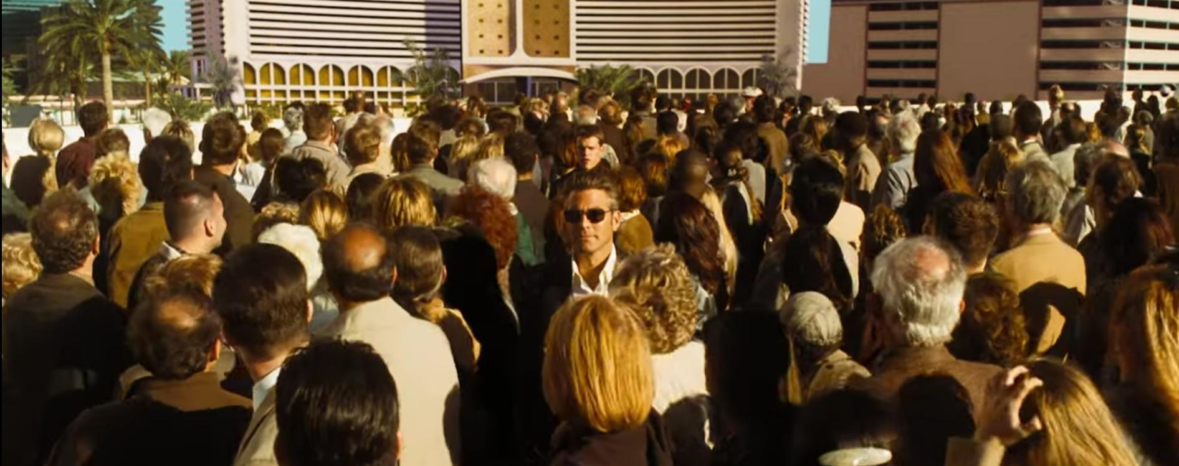
Слово ОН заменяет три английских слова, включая топоним. Примером ЕГО является план героев из фильма “11 друзей Оушена”, которые обманывают хозяина казино. Назовите фильм 2006 года, в котором один из героев описывает ЕГО.
Ответ: Счастливое число Слевина
Зачёт: Lucky number Slevin
Комментарий: “Все смотрят направо, а ты идешь налево” – говорит герой Брюса Уиллиса, описывая лейтмотивный для фильма Kansas City Shuffle [кэнзас сити шафл] – тип аферы, в которой жертве специально дают догадаться, что происходит обман, но заставляют ошибиться, каким именно образом. Хозяин казино из фильма “11 друзей Оушена” понимает, что его деньги пытаются украсть, но гонится за пустым фургоном. Забавно, что в криминальном фильме, план в котором идеально удовлетворяет определению шаффла, есть иллюстрирующая его сцена.
Источники: 1) https://en.m.wikipedia.org/wiki/Kansas_City_Shuffle
2) https://en.m.wikipedia.org/wiki/Ocean's_Eleven
3) https://youtu.be/hq4Hw3Q2LBs
Автор: Филипп Тучак

Вопрос 8
Несмотря на то, что ИКС должен был поддерживать другую сторону конфликта, он упоминает императора Священной Римской империи Генриха VII в конце, а не в начале. Назовите ИКСА.
Ответ: Данте [Алигьери]
Комментарий: дело в том, что Генрих VII издал указ о возвращении изгнанников, а папа Бонифаций VIII угрожал независимости Флоренции. Так что изгнанный из родной Флоренции, но любивший её белый гвельф Данте, который вообще-то по определению должен был поддерживать папу римского, поместил Бонифация в ад, а вот Генриха – в рай.
Источники: 1) https://ru.m.wikipedia.org/wiki/Генрих_VII_(император_Священной_Римской_империи)
2) https://ru.m.wikipedia.org/wiki/Божественная_комедия
3) https://en.m.wikipedia.org/wiki/Dante_Alighieri
Автор: Филипп Тучак

Вопрос 9
Генри Мейден объяснял свой выбор в 1878 году строкой из Илиады, где два божества седлают скакунов для своего отца, собирающегося в бой. Напишите то, что позднее предложила внучатая племянница Генри Мейдена.
Ответ: Плутон
Комментарий: Генри Мейден придумал названия для Фобоса и Деймоса, которые в Илиаде описываются как сыновья и слуги Ареса. Внучку его брата звали Венеция Берни, и в 1930 она предложила название для Плутона.
Источники: 1) https://books.google.ru/books?id=6YGqFZ_RPdQC&pg=PA5&redir_esc=y#v=onepage&q&f=false
2) https://en.m.wikipedia.org/wiki/Venetia_Burney
Автор: Филипп Тучак

Вопрос 10
Раздаточный материал: [
The **** About ****
]
Название одной статьи о мультфильме 2022 года кажется издевательским, поскольку её автор пишет, что проект не вызвал ажиотажа в прокате. Какое слово мы дважды пропустили в названии этой статьи?
Ответ: Buzz
Зачёт: Базз
Комментарий: “Lightyear” [лáйтйеар] – приквел Пиксара о герое “Истории игрушек”, собравший очень скромную для гиганта анимации кассу. Слово “buzz” [базз] по-английски означает шумиху, обсуждение или ажиотаж относительно чего-то.
Источники: https://www.google.com/amp/s/thecritograph.com/2022/09/07/nerd-factor-the-buzz-about-buzz/amp/
Автор: Филипп Тучак

Вопрос 11
Раздаточный материал (изображение):

В детстве создатель розданной вам площадки Себáстьян Хи́нтон лазал в аналогичной конструкции, собранной его отцом, пока тот называл ему координаты кубов. Отец надеялся, что таким образом Себастьян сможет вообразить ЕГО. Назовите ЕГО двумя словами.
Ответ: четырёхмерное пространство
Зачёт: четвёртое измерение, четырехмерный мир
Комментарий: отец Себастьяна – математик Чарльз Хинтон, автор первого популярного эссе про четвёртое измерение. Он, в надежде, что мозг способен концептуализировать 4D, если с раннего возраста двигаться в трёх измерениях (поскольку люди понимают 3D, в основном просто ходя по земле), играл с Себастьяном и его друзьями в игру, где те должны были наперегонки добраться до квадрата, координаты которого он назовёт. Сверхлюдей Чарльз не вырастил, но сыну, получается, подал идею.
Источники: https://youtu.be/rn_8GXNN7_Q
Автор: Филипп Тучак

Вопрос 12
[Ведущему: логическая пауза после слов “в Америке”, а не после слова “мероприятие”]
Специалисты по статистике говорят, что проводящееся раз в десятилетие мероприятие в Америке хуже всего справилось с маленькими детьми. В запущенной, чтобы повысить точность, социальной рекламе 2020 года участвовал персонаж, появившийся в 1972 году. Назовите этого персонажа.
Ответ: Каунт фон Каунт
Зачёт: граф [фон] Каунт, граф [фон] Знак
Комментарий: перепись населения 2010 года не учла, по оценкам, около миллиона детей. Чтобы улучшить этот показатель, обратились к герою популярного детского шоу “Улица Сезам” вампиру Графу Знаку, который играет роль переписчика, что логично, учитывая его обсессивную любовь к счету.
Комментарий к туру: после четырех вопросов вам могло показаться, что вы играете тур о социально-расовых проблемах. В целом это важнейшая тема, а в этом пакете — еще и обманка.
Не только Каунт фон Каунт любит считать, но делает это лучше всех, видимо, он. В двенадцатом вопросе мы рассказали вам, как неправильно посчитали американские статистики, а до этого одиннадцать вопросов неправильно считали мы сами. Первые одиннадцать вопросов этого тура связаны с номерами вопросов, но не в том порядке: Первая Бразильская республика встретилась в первом; Базз Олдрин, в честь которого назван Лайтер, — второй человек на Луне — в десятом; Третья волна — в третьем; четвёртое измерение — в одиннадцатом; V [ви] — это римская пять, а ещё в вопросе Пятая симфония, но они были в шестом; а вот шестерёнка — в пятом; Генрих Седьмой — в восьмом; Восьмая миля — в третьем; Плутон на момент открытия считался девятой планетой и стоял действительно в девятом; Икс в фамилии Малкольма — это как римская десять, и он был вторым, а “Одиннадцать друзей Оушена” — седьмыми (впрочем, в ответе как раз отсылка к устойчивому сочетанию “Lucky number seven” [лаки намба сэвен]). Спасибо!
Источники: https://www.pbs.org/newshour/arts/sesame-street-wants-to-get-young-children-counted-in-the-census
Автор: Филипп Тучак

Тур 2
Редакторы: Сергей Никольский
Редактор благодарит за помощь в работе над пакетом и ценные замечания Антона Береза́нского, Артура Бостонба́ева, Екатерину Виноградову, Павла Казначе́ева, Светлану Кукушкину, Максима Мерзляко́ва, Глеба Николаева, Илью Орлова, Надежду Павлову, Глеба Попова, Антона Саксо́нова, Филиппа Тучака́, Даниила Уди́мова.
Особую благодарность редактор выражает Паше Никольскому.

Вопрос 13
Александр Рада́ев рассказывает про влияние климата на культуру Европы Нового времени и замечает, что у воцарившегося в пятилетнем возрасте Людовика XV была огромная коллекция свиней. В каком слове мы заменили одну букву двумя?
Ответ: саней.
Комментарий: Радаев рассказывает о том, как на жизнь европейцев повлиял Малый Ледниковый период. Среди прочего он отмечает и распространение моды на сани. У маленького Людовика XV под его коллекцию было выделено несколько амбаров.
Источники: 1) https://en.wikipedia.org/wiki/Little_Ice_Age
2) https://t.me/captainpaleo/917
Автор: Сергей Никольский

Вопрос 14
В одном из дополнений для компьютерной игры The Sims [зэ симс] есть индикатор «ОНИ», который доступен только для определённого типа персонажей и повышает этим персонажам тревожность. ОН — это, например, Эль Куку́й. Назовите ЕГО несколькими словами.
Ответ: монстр под кроватью.
Зачёт: подкроватный монстр, монстр из-под кровати, монстр из шкафа.
Комментарий: Мудле́т «Монстры под кроватью» появляется в дополнении «Сверхъестественное» и доступен только для детских персонажей. Эль Кукуй — персонаж латиноамериканской мифологии. Его имя не является звукоподражанием, но если вы подумали о звукоподражании — это могло вам помочь.
Источники: 1) https://sims.fandom.com/wiki/Monsters_under_bed
2) https://es.wikipedia.org/wiki/Coco_(folclore)
Автор: Сергей Никольский

Вопрос 15
В роковой день юный Вернер Франц убирался в офицерской столовой, и на него упал чан с водой. Помимо этого, помогло и то, что Франц бежал против ветра. В статье о Франце неоднократно фигурирует другая немецкая фамилия. Какая?
Ответ: Гинденбург.
Комментарий: Вернер был самым юным членом экипажа знаменитого дирижабля «Гинденбург». После столкновения с землёй юнга выпрыгнул из пылающего корабля и побежал против ветра, спасаясь от пламени. Франц дожил до 92 лет и умер только в 2014 году.
Источники: 1) https://en.wikipedia.org/wiki/Hindenburg_disaster
2) https://www.dailymail.co.uk/news/article-2739118/Last-surviving-crew-member-1937-Hindenburg-airship-crash-dies-aged-92.html
Автор: Сергей Никольский

Вопрос 16
Однажды режиссёр Майкл Кёртис решил сэкономить на каскадёрах, поэтому в определённый момент на собравшихся обрушились тонны воды, и трое статистов утонуло. Назовите короткое имя главного героя фильма, который снимал Кёртис.
Ответ: Ной.
Комментарий: Майкл Кёртис снимал фильм о всемирном потопе. Режиссёр торопился, поэтому не использовал каскадёров и просто вылил на актёров почти 23 000 000 литров воды. Считается, что это событие ускорило появление гильдии киноактёров.
Источники: https://en.wikipedia.org/wiki/Noah's_Ark_(1928_film)
Автор: Сергей Никольский

Вопрос 17
Раздаточный материал (изображение):

Для взятия этого вопроса вам понадобится выйти из плоскости. Перед вами часть одного креативного дизайна начала двухтысячных. На нём девочки смотрят на своё отражение. Ответьте, использовав буквы как латиницы, так и кириллицы, в чём?
Ответ: в DVD-диске.
Зачёт: в CD-диске; по слову «диск».
Комментарий: В нижней части изображения мы скрыли от вас диск, в котором отражаются герои “Тоторо”.
----media/image1.jpg----
Источники: https://t.me/karpyuk_link/1288
Автор: Сергей Никольский

Вопрос 18
Внимание, ИКС в вопросе заменяет другое слово. В статье о происхождении ИКСОВ утверждается, что на египетских изображениях ИКСЫ следуют за колесницей фараона. Забавно, что по одной версии название ИКСОВ произошло от мехового плаща, который носили итальянские монахи. Автор вопроса считает, что этим монахам позавидовала бы ОНА. Кто такая ОНА?
Ответ: Круэлла [Де Виль].
Комментарий: Далматинцев нередко называют каретными собаками, так как они отлично ладят с лошадьми. По этой же причине они часто жили при пожарных частях и служили на выездах «живой сиреной». Неудивительно, что кто-то усмотрел предков далматинцев в пятнистых собаках, которые сопровождали колесницу фараона. Героиня «101 далматинца» Круэлла Де Виль мечтала заполучить шубу из шкур собак.
Источники: 1) https://www.akc.org/expert-advice/dog-breeds/dalmatian-history/
2) https://tinyurl.com/5eahft4x
3) https://en.wikipedia.org/wiki/Cruella_de_Vil
Автор: Сергей Никольский

Вопрос 19
В описании первой встречи американских моряков с НИМИ из свиты японского принца упоминается топающее по пляжу стадо слонов. Появление ТАКИХ ИХ один блогер объясняет тем, что после Канага́вского договора середины XIX века Япония стала более открытой. Кого мы заменили словами ТАКИЕ ОНИ?
Ответ: гавайские сумото́ри.
Зачёт: гавайские сумоисты, американские сумоисты.
Комментарий: Считается, что именно в это время американские моряки могли познакомиться с культурой сумо и даже завезти её на Гавайи. Гавайские сумотори считаются первыми иностранцами, которые не только выступали наравне с японцами, но и достигли почётного титула йокодзу́н.
Источники: 1) https://t.me/c/1737195354/1073
2) https://t.me/ukiyoeveryday/390
Автор: Сергей Никольский

Вопрос 20
Раздаточный материал (изображение):
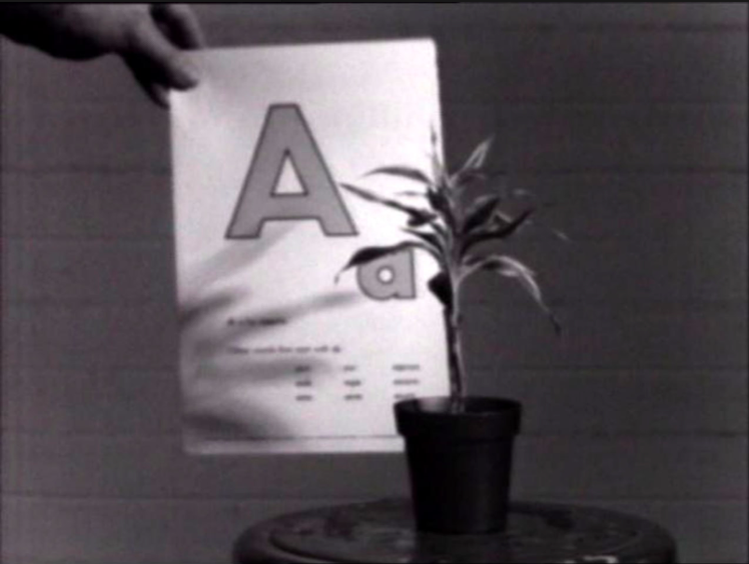
Перед вами кадр из работы эксцентричного художника Джона Балдесса́ри, который задавался неким вопросом. Считается, что эта работа переосмысляет проект немецкого коллеги, в котором фигурирует ТАКОЙ ОН. Назовите ТАКОГО ЕГО.
Ответ: мёртвый заяц.
Комментарий: В шуточном эксперименте Джон задавался вопросом: есть ли смысл учить растение алфавиту? В двадцатиминутном видео художник подносит к растению серию карточек с английским алфавитом и монотонно проговаривает буквы. Кажется, не получилось. Работу нередко называют ответом классику постмодернизма Йозефу Бойсу и его труду «Как объяснить картины мёртвому зайцу?».
Источники: 1) https://kunsthallstavanger.no/en/projects/john-baldessari-teaching-a-plant-the-alphabet
2) https://tinyurl.com/anskdrax
Автор: Сергей Никольский

Вопрос 21
Раздаточный материал: [
Der Balzrück = bald (скоро) + zurück (назад)
]
Немецкий коллега Бори́са в аналогичной ситуации остановился на Ба́льцрюке. Назовите фамилию Бориса.
Ответ: Заходер.
Комментарий: Бальцрюк — немецкий аналог страшного и ужасного Щасверну́са из книг про Винни Пуха. Оба имени обыгрывают детские ошибки при написании слов «скоро вернусь», которые можно было увидеть на записке Кристофера Робина.
Источники: 1) https://de.wikipedia.org/wiki/Liste_der_Winnie-Puuh-Figuren#Balzrück
2) https://tinyurl.com/yfhap6ee
Автор: Сергей Никольский

Вопрос 22
Атти́ла, А́ларих, Чингисхан и Наполеон, представшие перед публикой в 1987 году — антагонисты. К финалу они исправляются, но всё равно отказываются от совместной трапезы, потому что не любят АЛЬФУ. Что мы заменили словом АЛЬФА?
Ответ: пицца.
Комментарий: Такие имена главный антагонист Шредер дал жабам-мутантам, которых хотел использовать против черепашек-ниндзя. Жабы и черепашки находят общий язык, но от пиццы первые всё-таки отказываются.
Источники: https://www.ninjaturtles.ru/forum/viewtopic.php?t=22025
Автор: Сергей Никольский

Вопрос 23
Раздаточный материал (изображение):
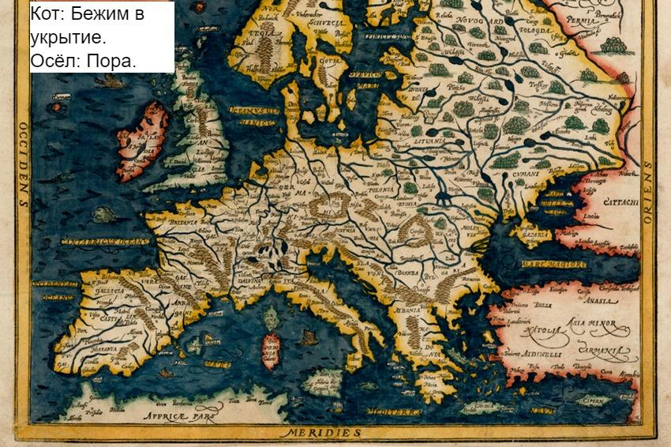
Перед вами изображение, на котором можно разглядеть фрагмент диалога между котом и ослом из одного произведения. В этот момент герои видят ЕГО. Назовите ЕГО одним словом.
Ответ: дракон.
Комментарий: Кот и осёл — герои произведения Шварца. Впрочем, если вы подумали про мультфильм «Шрек» — это тоже неплохо. Раздаточный материал представляет собой средневековую карту, на которой фрагмент диалога расположен на самом краю. Hic sunt dracones [хик сунт драко́нес] — известная латинская фраза, которая буквально переводится как «тут живут драконы». Несмотря на то, что фразу можно найти лишь на одном средневековом глобусе, она стала контекстуальным синонимом словосочетания terra incognita [те́рра инко́гнита].
Источники: 1) https://en.wikipedia.org/wiki/Here_be_dragons
2) Е. Шварц, Дракон;
3) https://en.wikipedia.org/wiki/Shrek_(franchise)
Автор: Сергей Никольский

Вопрос 24
Ещё в середине XIX века Эдварду Билу поручили проверить, можно ли использовать верблюдов в юго-западной пустыне. Считается, что исследование Эдварда повлияло на создание ЭТОГО. Артерия, которая проступила на шее реднека из одного ненаписанного рассказа, тоже напоминала ЭТО. Назовите ЭТО точно.
Ответ: Route 66 [раут сиксти сикс].
Зачёт: трасса 66.
Комментарий: Эксперимент с верблюдами провалился, однако проложенная Эдвардом дорога для повозок впоследствии стала одним из участков знаменитой трассы 66, которую называли главной транспортной артерией США. Вдоль этой трассы до сих пор живёт множество реднеков, а её обозначение на картах действительно напоминает артерию, по которой течёт кровь. Кчау!
Комментарий к туру:
Все двенадцать вопросов вдохновлены главным из упомянутых выше тестеров — Пашей Никольским и его любимыми мультфильмами. Паша любит «Ледниковый период», из-за которого Людовик присел на саночки, и «Корпорацию монстров», хотя после неё искренне побаивается того, что в тёмной комнате есть кто-то, кроме мамы и папы. Я благодарен ему за то, что он помог мне переосмыслить Миядзаки. И это не только «Тоторо», но и великая «Ведьмина служба доставки», в концовке которой терпит крушение дирижабль, а также, например, «Рыбка Поньо», сюжетная канва которой крутится вокруг потопа. Паша побаивается Круэллу Де Виль, но ассоциирует себя с маленьким прожорливым далматинцем. А ещё он посматривает «Щенячий патруль», один из персонажей которого — пожарный далматинец Маршалл. Паша обожает пиццу, как черепашки-ниндзя, но никогда не пробовал гавайскую. Гавайи для него — родина Лило и пристанище межгалактического бандита Стича. Во многих мультфильмах, которые смотрит Паша, есть говорящие растения, но ни один из любимых им мультипликационных зайцев, к счастью, не умирал. Ну а Шрек и Молния Маккуин — это база и полный кчау. Вы спросите: «Что этот Никольский хотел сказать своим туром?» А я отвечу вслед за Пашком и зелёным огром: «У меня есть своя цель!»
Источники: 1) https://en.wikipedia.org/wiki/U.S._Route_66
2) ненаписанный рассказ автора вопроса.

Тур 3
Редакторы: Игорь Кулешов
Редактор и автор всех вопросов тура: Игорь Кулешо́в (Омск – Москва)
Редактор благодарит за тестирование и ценные замечания Руслана Али́ева, Антона Береза́нского, Сергея Гирше́вича, Михаила Грице́нко, Павла Казначе́ева, Жанну Касе́нову, Богдана Кулешо́ва, Юстину Кусто́вскую, Глеба Попо́ва, Семёна Попо́ва, Даниила Ре́пина, Дмитрия Селя́нина, Эдгара Серобя́на, Филиппа Тучака́ и Дмитрия Хмы́рова

Вопрос 25
В первой книге о Гарри Поттере последним распределение проходит Блейз Заби́ни. Поскольку до шестой книги саги Заби́ни больше не появлялся, фанаты некоторое время писали фанфики как о Бле́йзе Заби́ни, так и о Бле́йзе Заби́ни. Какое слово в предыдущем предложении мы изменили?
Ответ: Блейз
Зачёт: точный ответ
Комментарий: Пол распределяемого первокурсника после первой книги остался загадкой, так как единственная упоминающая его фраза – это вызов к шляпе и последующее распределение на Сли́зерин –, а имя и фамилия могут быть как мужскими, так и женскими. Только в шестой книге Забини начинает играть важную роль, попадая вместе с Поттером в так называемый “Клуб слизней”. В этот момент фанаты поняли, что Забини – мальчик, и череда фанфиков о девочке Блейз Забини подошла к концу.
Источники: https://harrypotter.fandom.com/wiki/Blaise_Zabini
Автор: Игорь Кулешов

Вопрос 26
АЛЬФА в вопросе заменяет два слова, начинающиеся одинаково. Во время энча́нтикса — процесса трансформации из мультсериала Winx Club [винкс клаб] — фея Флора в какой-то момент появляется из АЛЬФЫ. Какие имя и фамилия изначально были названием "АЛЬФ"?
Ответ: Светка Соколова
Зачёт: Светлана Соколова
Комментарий: Как нетрудно понять по имени, Флора очень хорошо ладит с растениями, а в новом облике перед зрителем предстаёт после раскрытия большого бутона розовой розы. Песня “Розовые розы” изначально называлась “Светка Соколова” по имени упоминавшейся в песне героини, но позднее в массовом сознании публики в качестве названия отложились первые два слова припева.
Источники: 1. Flora's Fairy Forms | The Winx Wiki
2. Розовые розы — Википедия
Автор: Игорь Кулешов

Вопрос 27
В одной серии известного сериала ребёнку становится плохо, а причиной болезни оказывается родственник. В оригинальном названии серии упоминается АЛЬФА, так как у главного героя снова начинает болеть нога. Переводчики на русский же не смогли сохранить игру слов, поэтому в русскоязычном названии упоминаются два имени. Назовите АЛЬФУ и более короткое из этих имён.
Ответ: Трость, Каин
Комментарий: По сюжету серии сериала “Доктор Хаус” один из подсаженных эмбрионов поглотил второй, в результате чего у ребёнка оказались участки ДНК его нерождённого брата, которые и вызывают разногласия внутри организма. Таким образом, один из братьев буквально пытается убить другого, подобно тому, как Каин убил Авеля. “Каин и Авель” – русскоязычное название серии. Оригинальное же название “Cane and Able” [кейн энд эйбл] – трость и возможность – каламбур с именами библейских персонажей, отсылающий к тому, что Хаусу из-за больной ноги в этой серии приходится снова воспользоваться тростью, которая по-английски и называется словом cane.
Источники: 1. https://house.fandom.com/wiki/Cane_&_Able
2. Доктор Хаус (3-й сезон) — Википедия
Автор: Игорь Кулешов

Вопрос 28
В одном из рассказов об известном персонаже частью сюжета является письмо с угрозами от тайной организации. В другом рассказе заглавный персонаж имеет дело с важными государственными бумагами, а в третьем – путешествует возле болот. Назовите французскую фамилию этого персонажа.
Ответ: Жера́р
Зачёт: Джера́рд
Комментарий: В какой-то момент Артур Конан Дойл, устав от Шерлока Холмса, упокоил его на дне Рейхенба́хского водопада, а сам приступил к написанию цикла рассказов о другом герое – французском бригадере времён Наполеона Этье́не Жера́ре. При этом сюжет рассказов часто имел фабулу, чем-то схожую с рассказами про Холмса. Так, Жерар разбирался с тайной организацией, прямо как Холмс в “Пяти апельсиновых зёрнышках”, решал проблемы с важными бумагами, как Холмс во “Втором пятне” и “Чертежах Брю́са-Па́ртингтона”, и, наконец, даже в Да́ртмуре побывал, как и Холмс в “Собаке Баскервилей”. Кстати, предыдущий вопрос был про Гре́гори Хауса, одним из прототипов которого считают Шерлока Холмса, так что тот вопрос вам мог немного помочь.
Источники: https://royallib.com/read/konan_doyl_artur/podvigi_brigadira_gerara_priklyucheniya_brigadira_gerara.html#0
Автор: Игорь Кулешов

Вопрос 29
В 2009 году миссис Во́дден скончалась в больнице в возрасте 46 лет. Вскоре после этого ровесник миссис Во́дден посвятил ей песню, продолжающую песню 1967 года. Обложкой для продолжения стал его детский рисунок. Назовите имя миссис Водден и фамилию автора песни, начинающиеся на одну и ту же букву.
Ответ: Люси, Ле́ннон
Комментарий: Люси Во́дден, в девичестве О’До́ннелл, в детстве дружила с Джу́лианом Ленноном, который нарисовал Люси в небе с алмазами, вдохновив этим своего отца на написание известной песни Битлз. В 2009 году Джулиан узнал о смерти Люси и, записав композицию, отправил часть доходов от неё в фонд по борьбе с системной красной волчанкой, которая и стала одной из причин смерти женщины. Так доктор Хаус дотянулся до вас и в этом вопросе.
Источники: 1. https://www.lupus.org.uk/patient-stories/patients-stories/99-lucy-s-story
2. https://en.wikipedia.org/wiki/Lucy_(Julian_Lennon_and_James_Scott_Cook_song)
Автор: Игорь Кулешов

Вопрос 30
В фа́йтинге 2005 года, основанном на известной серии произведений, у каждого героя есть своя особая атака. Так, один из героев может действовать на противников специальным взглядом, другой – протыкать их длинным деревянным предметом, а ОНА во время особой атаки поёт. Назовите ЕЁ имя.
Ответ: Фиона
Комментарий: В файтинге по Шреку герои мультфильмов верны своим анимационным умениям. Так, у Пиноккио растёт нос, которым он может тыкать в противников, а Кот в сапогах гипнотизирует своим милым взглядом. Как вы, наверное, помните, в первой части Фиона соревновалась с птицей в пении, и та в итоге лопнула. В игре враги, конечно, не лопаются, но здоровье теряют.
Источники: 1. https://shrek.fandom.com/wiki/Shrek_Super_Slam
2. https://www.youtube.com/watch?v=z6phDvTmnXU
Автор: Игорь Кулешов

Вопрос 31
Башня в американском городе Нью́порт была построена в середине XVII [семнадцатого] века, однако долгое время считалось, что башня значительно старше. В конце фильма 1928 года можно увидеть эту башню. В фильме впервые использовалась новая версия Technicolor [текника́лор], так что зрители могут увидеть, что ОН – действительно ТАКОЙ. Ответьте, что мы заменили словами ОН ТАКОЙ.
Ответ: Эрик Рыжий
Комментарий: Фильм называется “Викинг” и повествует об истории Лейфа Эрикссона, считающегося некоторыми первооткрывателем Америки. Нашлось в фильме место и отцу Лейфа, Эрику Рыжему, открывшему Гренландию. На момент съёмок считалось, что башня в Ньюпорте может быть доколумбовых времён, поэтому герои фильма строят башню, а в конце утверждается, что она сохранилась со времён Лейфа и Эрика до наших дней.
Источники: 1. https://en.wikipedia.org/wiki/The_Viking_(1928_film)
2. https://en.wikipedia.org/wiki/Technicolor
3. https://en.wikipedia.org/wiki/Newport_Tower_(Rhode_Island)
Автор: Игорь Кулешов

Вопрос 32
На атмосферный шум сильнее всего влияют удары молний, которые, как считается, редко бьют дважды в одно и то же место. Один англоязычный сайт в своей работе использует измерители атмосферного шума. Напишите первые 6 букв в названии этого сайта.
Ответ: Random
Комментарий: Сайт – известный генератор случайных чисел Random.org. Считается, что молнии бьют по Земле довольно хаотично, поэтому измерение шума в различных точках позволяет сайту генерировать действительно случайные числа.
Источники: https://www.liveabout.com/weird-and-wacky-random-number-generators-4177448
Автор: Игорь Кулешов

Вопрос 33
В 2005 году Мэри Га́ндерсон в честь известного человека заменила в блюде бекон на немецкую колбаску. Ответьте точно, какое название получило блюдо Мэри.
Ответ: Яйца Бенедикт XVI [шестнадцатый]
Комментарий: В 2005 году немец Йозеф Ра́тцингер был избран Папой Римским и принял имя Бенедикт XVI. В честь избрания историк кулинарии Гандерсон заменила в традиционном рецепте яиц Бенедикт бекон колбаской, также использовав немецкий ржаной хлеб.
Источники: https://www.ophdenver.com/origin-of-eggs-benedict/
Автор: Игорь Кулешов

Вопрос 34
Раздаточный материал: [
Yeah, a little bit.
You need something built?
]
Перед вами реплики героини одной игры, торгующей в том числе медикаментами. Если убрать из оригинального имени этой героини две буквы, можно получить почти псевдоним уроженца округа Лос-Анджелес. Назовите этот псевдоним.
Ответ: Dr. Dre
Комментарий: Некоторые реплики героини рифмуются между собой, создавая своеобразное ощущение читки рэпа, а слово bit дополнительно могло навести вас на наушники beats by Dre. Доктор Дре родился в Ко́мптоне, но явно город мы решили вам не сдавать. Героиню же зовут Де́йрдре, так что, если убрать две буквы, получится др дре.
Источники: 1. https://fallout.fandom.com/wiki/Deirdre_(Fallout_4)
2. Доктор Дре — Википедия
Автор: Игорь Кулешов

Вопрос 35
Раздаточный материал: [
burned
]
Раньше для идентификации качества содержимого бочек их помечали раскалённым железом. Считается, что так появилось ЭТО английское СЛОВО, восходящее к древнегерманскому корню со значением "горение". Назовите ЭТО пятибуквенное СЛОВО.
Ответ: Brand
Комментарий: Изначально слово обозначало инструмент для нанесения отметки на бочку и даже саму отметку, но позднее стало обозначением чего-то, у чего есть такая отметка, то есть определённой продукции. В таком значении оно и дошло до нас сейчас, хотя и значение “клеймо” у слова осталось. При этом, несмотря на происхождение от корня со значением “горение”, английскому “burned” оно не родственно, хоть на него и похоже, чем мы воспользовались, показав его вам на раздатке.
Источники: https://www.etymonline.com/word/brand
Автор: Игорь Кулешов

Вопрос 36
[Ведущему: “ПЕВРЫЙ” — это не опечатка. Прочитайте, пожалуйста, именно так]
В вопросе есть замены. Главного героя повести Чехова “Чёрный монах” зовут Андрей Ко́врин. При переводе повести на китайский что-то пошло не так, и героя стали звать именем ПЕВРЫЙ. Правителем чего был ПЕРВЫЙ?
Ответ: А́мбера
Зачёт: Венгрии
Комментарий: Повесть переводили на китайский даже не напрямую, а с японского перевода, поэтому неудивительно, что переводчик перепутал имя и фамилию героя. Так Андрей Коврин стал человеком по имени Коврин (слово Коврин мы и заменили ПЕВРЫМ), а спрашивали вас, правителем чего был Ко́рвин. Весь этот тур был посвящён принцам и принцессам Амбера, каждый из вопросов относился к одному из них. Первый – про Блейза, второй – про Флору, третий – про Кейна, также известного как Каин. Четвёртый вопрос был посвящён Джерарду/Жерару, пятый – Джулиану, шестой – Фионе. В седьмом мы встречаем главного антагониста первой книги – Эрика, в восьмом – генератор случайных чисел сгенерировал Рэ́ндома. Девятый вопрос посвящён Бенедикту, а десятый – Дейрдре. В одиннадцатом вопросе можно встретить главного антагониста первого пятикнижия Бренда, а закончить мы логично решили главным героем первых пяти книг саги – Корвином. Но даже если вы не поняли концепт тура и совсем не читали Желя́зны, вы могли знать о существовании венгерского короля Ма́тьяша Ко́рвина, поэтому ответ Венгрия на последний вопрос мы тоже зачтём. Спасибо, что сыграли этот тур!
Источники: 1. http://old.old.imli.ru/litnasledstvo/Tom 100-3/vol100-3.pdf
2. Список персонажей «Хроник Амбера» — Википедия
3. Матьяш I (король Венгрии) — Википедия
Автор: Игорь Кулешов

